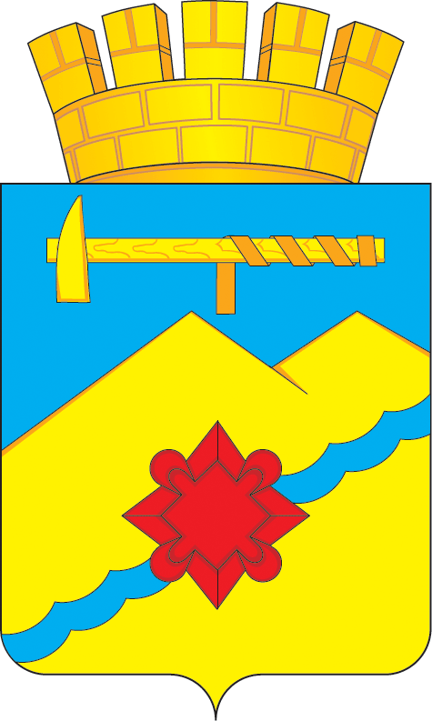  Администрация муниципального образования  город Медногорск Оренбургской области  ОТДЕЛ ОБРАЗОВАНИЯ  АДМИНИСТРАЦИИ г.МЕДНОГОРСКА  ул.Советская,37, г.Медногорск, 462270  телефон/телефакс: (8-35379) 3-23-79  е-mail: 56ouo05@mail.obraz-orenburg/ru www.mednogorsk.org.ru  28.04.2017 № 01/25-342  На № _________ от _________ |  |  |  | МБОУ «СОШ № 7 г.Медно-горска»  МБОУ «ООШ № 5 г.Медно-горска»  МБДОУ «Детский сад № 2 «Ромашка» г.Медногорска»  МБДОУ «Детский сад № 3 «Колобок» г.Медногорска»  МБДОУ «Детский сад № 5 «Сказка» г.Медногорска»  МБДОУ «Детский сад № 8 «Золотой ключик» г.Медногорска»
 | Об организации анкетирования участников образовательного процесса в рамках проведения независимой оценки качества образовательной деятельности организаций в 2017 году

Уважаемые коллеги!
Во исполнении пункта 3 протокола совещания у Заместителя Председателя Правительства Российской Федерации О.Ю. Голодец от 22.02.2017, в целях повышения качества предоставляемых образовательных услуг в соответствии с Планом проведения независимой оценки качества образовательной деятельности организаций, утвержденным решением Общественного совета по проведению независимой оценки качества образовательной деятельности организаций, в мае 2017 года проводится независимая оценка качества образовательной деятельности 6 организаций, осуществляющих образовательную деятельность (далее – НОК ОД):
- МБОУ «Средняя общеобразовательная школа № 7 г.Медногорска»;
- МБОУ «Основная общеобразовательная школа № 5 г.Медногорска»;
- МБДОУ «Детский сад общеразвивающего вида с приоритетным осуществлением деятельности по социально-личностному направлению развития детей № 2 «Ромашка» г.Медногорска»;
- МБДОУ «Детский сад общеразвивающего вида с приоритетным осуществлением деятельности по художественно-эстетическому направлению развития детей № 3 «Колобок» г.Медногорска»;
- МБДОУ «Детский сад № 5 «Сказка» г.Медногорска»;
- МБДОУ «Детский сад комбинированного вида № 8 «Золотой ключик» г.Медногорска».
Независимая оценка качества образовательной деятельности должна осуществляться по показателям, утвержденным приказом Минобрнауки России от 5 декабря 2014 года № 1547 «Об утверждении показателей, характеризующих общие критерии оценки качества образовательной деятельности организаций, осуществляющих образовательную деятельность».
Оператором, осуществляющим сбор, обобщение и анализ информации о качестве оказания образовательных услуг, является методический отдел муниципального бюджетного учреждения «Центр по обслуживанию муниципальных образовательных учреждений г.Медногорска».
Способы проведения независимой оценки качества образовательной деятельности:
- мониторинг официальных сайтов через просмотр содержимого страниц web-ресурса с выявлением и фиксацией признаков наличия соответствующей информации, качества ее содержания, удобства доступа к информации для посетителя официального сайта;
- анкетирование участников, получающих образовательные услуги (очное либо заочное анкетирование, размещение анкеты в открытом доступе в сети Интернет).
Результаты НОК ОД, в том числе результаты опроса, проводимого в целях изучения общественного мнения о качестве оказания образовательных услуг, будут размещены на официальном сайте Отдела образования в разделе «Независимая оценка качества образования», официальном сайте Администрации муниципального образования город Медногорск, а также официальном сайте для размещения информации о государственных и муниципальных учреждениях в сети «Интернет» на сайте bus.gov.ru .
Нормативные правовые и инструктивно-методические материалы для формирования и развития независимой оценки качества образования:
1. Федеральный закон от 29 декабря 2012 года № 273-ФЗ «Об образовании в Российской Федерации» (статья 95 «Независимая оценка качества образования);
2. Постановление правительства РФ от 10 июля 2013 г. № 582 «Об утверждении правил размещения на официальном сайте образовательной организации в информационно-телекоммуникационной сети «Интернет» и обновления информации об образовательной организации»;
3. Приказ Министерства образования и науки Российской Федерации от 14 июня 2013 г. № 462 «Об утверждении порядка проведения самообследования образовательной организацией»;
4. Приказ Министерства образования и науки Российской Федерации от 10 декабря 2013 года № 1324 «Об утверждении показателей деятельности образовательной организации, подлежащей самообследованию»;
5. Приказ Федеральной службы по надзору в сфере образования и науки (Рособрнадзор) от 29 мая 2014 г. № 785 г. Москва «Об утверждении требований к структуре официального сайта образовательной организации в информационно – телекоммуникационной сети «Интернет" и формату представления на нем информации»;
6. Приказ Минобрнауки России от 5 декабря 2014 года № 1547 «Об утверждении показателей, характеризующих общие критерии оценки качества образовательной деятельности организаций, осуществляющих образовательную деятельность;
7. Методические рекомендации по проведению независимой оценки качества образовательной деятельности организаций, осуществляющих образовательную деятельность (утверждены заместителем Министра образования и науки Российской Федерации А.Б. Повалко 1 апреля 2015 г.);
8. Методические рекомендации по расчету показателей независимой оценки качества образовательной деятельности организаций, осуществляющих образовательную деятельность (утверждены Минобрнауки России 15 сентября 2016 г. № АП~87/02вн).
С целью оказания методической помощи и совершенствования механизмов проведения НОК ОД направляем вам утвержденные Министерством образования и науки Российской Федерации Методические рекомендации по расчету показателей независимой оценки качества образовательной деятельности организаций, осуществляющих образовательную деятельность (далее – Методические рекомендации по расчету показателей НОК ОД).
Методические рекомендации по расчету показателей НОК ОД содержат методику расчета показателей НОК ОД, образец анкеты для обследования мнения участников образовательного процесса о качестве образовательной деятельности образовательных организаций, а также вопросы и балльную оценку на ответы анкеты.
С целью организованного обследования мнения участников образовательного процесса руководителям образовательных учреждений МБОУ «Средняя общеобразовательная школа № 7 г.Медногорска» (Степанова Н.А.), МБОУ «Основная общеобразовательная школа № 5 г.Медногорска» (Сироткина О.Ю.), МБДОУ «Детский сад общеразвивающего вида с приоритетным осуществлением деятельности по социально-личностному направлению развития детей № 2 «Ромашка» г.Медногорска» (Афанасьева Е.В.), МБДОУ «Детский сад общеразвивающего вида с приоритетным осуществлением деятельности по художественно-эстетичес-кому направлению развития детей № 3 «Колобок» г.Медногорска» (Захарова В.Н.), МБДОУ «Детский сад № 5 «Сказка» г.Медногорска» (Медведева И.В.), МБДОУ «Детский сад комбинированного вида № 8 «Золотой ключик» г.Медно-горска» (Шнурова И.Г.) необходимо:
1. Разместить на официальном сайте вверенного образовательного учреждения анкету для обследования мнения участников образовательного процесса о качестве образовательной деятельности образовательной организации, а также вопросы и балльную оценку на ответы анкеты до 03 мая 2017 года.
2. В период с 3 мая по 18 мая 2017 года провести анкетирование участников образовательного процесса: родителей (законных представителей) обучающихся с 1 по 11 класс, обучающихся в 9-11 классах, родителей (законных представителей) воспитанников дошкольных групп. При этом количество участников анкетирования не должно быть менее 50 процентов от общего количества респондентов каждой категории.
3. Предоставить заполненные анкеты и пояснительную записку, содержащую сведения о количестве респондентов и результатах анкетирования в отдел образования (Никитиной Г.М.) до 25 мая 2017 года.

Приложение: | 1. | Образец анкеты для обследования мнения участников образовательного процесса о качестве образовательной деятельности образовательных организаций – на 7 л.
 | 2. | Вопросы и балльную оценку на ответы анкеты для обследования мнения участников образовательного процесса о качестве образовательной деятельности образовательных организаций – на 5 л.
 | 3. | Методические рекомендации по расчету показателей независимой оценки качества образовательной деятельности организаций, осуществляющих образовательную деятельность, утвержденные Минобрнауки России 15 сентября 2016г. № АП~ 87/02вн) – на 24 л.

Начальник отдела образования О.Н. Норцева

Никитина Г.М.,
3 26 98

